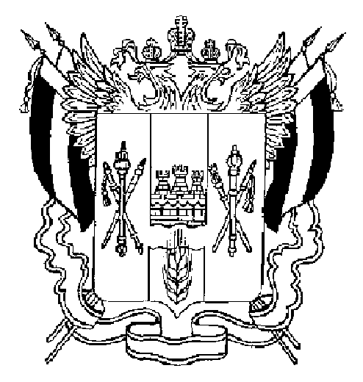

СОБРАНИЕ ДЕПУТАТОВ МАТВЕЕВО-КУРГАНСКОГО РАЙОНА

Ростовской области

Р Е Ш Е Н И Е

15 марта 2011 г. | № 77 | п. Матвеев Курган

О внесении изменений в решение Собрания депутатов Матвеево-Курганского района от 28.01.2009 № 294

В соответствии с Федеральными законами от 29.12.2006 № 255-ФЗ «Об обязательном социальном страховании на случай временной нетрудоспособности и в связи с материнством», от 24.07.2009 № 212-ФЗ «О страховых взносах в Пенсионный фонд Российской Федерации, Фонд социального страхования Российской Федерации, Федеральный фонд обязательного медицинского страхования и территориальные фонды обязательного медицинского страхования», от 24.07.2009 № 213-ФЗ «О внесении изменений в отдельные законодательные акты Российской Федерации и признании утратившими силу отдельных законодательных актов (положений законодательных актов) Российской Федерации в связи с принятием Федерального закона "О страховых взносах в Пенсионный фонд Российской Федерации, Фонд социального страхования Российской Федерации, Федеральный фонд обязательного медицинского страхования и территориальные фонды обязательного медицинского страхования» и Областным законом от 09.10.2007 № 786-ЗС «О муниципальной службе в Ростовской области», Собрание депутатов Матвеево-Курганского района
РЕШИЛО:
1. Внести в Приложение к решению Собрания депутатов Матвеево-Курганского района от 28.01.2009 № 294 «Об установлении ежемесячного компенсационного пособия для муниципальных служащих Собрания депутатов Матвеево-Курганского района» следующие изменения:
- пункт 3 после слов «уходом на пенсию» дополнить словами «временной нетрудоспособностью»
- в пункте 4 абзац 2 исключить.
2. Настоящее решение вступает в силу со дня его официального опубликования и распространяется на правоотношения, возникшие с 1 января 2011 года.
3. Контроль за исполнением решения возложить на ведущего специалиста аппарата Собрания депутатов Матвеево-Курганского района Соболевскую Н.А. и председателя постоянной комиссии по вопросам собственности, бюджета, финансов и муниципальной собственности Попивненко Н.В.

Глава Матвеево-Курганского района А.А.Рудковский

